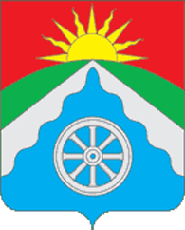
РОССИЙСКАЯ ФЕДЕРАЦИЯ
ОРЛОВСКАЯ ОБЛАСТЬ
АДМИНИСТРАЦИЯ ВЕРХОВСКОГО РАЙОНА
ПОСТАНОВЛЕНИЕ

12 ноября 2021 года № 565
п. Верховье

«О внесении проекта решения «О бюджете Верховского района на 2022 год и на плановый период 2023 и 2024 годов» на рассмотрение в Верховский районный Совет народных депутатов»

В соответствии с п. 3 статьи 173 Бюджетного кодекса Российской Федерации п о с т а н о в л я ю:

- Внести проект решения «О бюджете Верховского района на 2022 год и на плановый период 2023 и 2024 годов» на рассмотрение в Верховский районный Совет народных депутатов.
- Контроль за исполнением настоящего постановления оставляю за собой.

И о. Главы администрации Ю. А. Поляков

